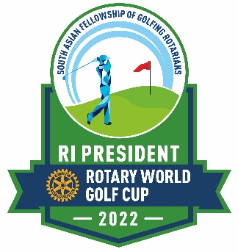
2022年1月4日
国際ロータリー日本国内全地区
ロータリークラブ会長・幹事 様

RI会長杯ワールドゴルフ大会日本事務局担当
国際ロータリー第2620地区
浜松南ロータリークラブ
副会長 アーネスト・ララカ・シルバー

ＲＩ会長杯ワールドゴルフ大会への参加予定人数をお教えください

謹啓
新春の候、ますますご清栄のこととお慶び申し上げます。
平素は格別のご高配を賜り、厚く御礼申し上げます。
さて、昨年１２月にガバナー会を通して、各地区ガバナー事務所へ「RI会長杯ワールドゴルフ大会」（2022年2月14日～20日までの期間に個々開催）のお知らせを送らせていただきました。各RCへもこの大会のお知らせが届いていることと存じます。昨年末にZoomでの実行委員会へ参加したところ、実行委員長から「シェカール・メータRI会長へ報告するため、各国からの参加人数を把握したい」との要請がございました。お手数をお掛けいたしますが、ご参加いただける会員がいらっしゃるクラブは、下記回答書にて、地区名、ＲＣ名、参加予定者数を下記回答書へご記入いただき、1月28日（金）までに私へメールでご返信ください。ご多用中のところ恐縮ではございますが、ご協力いただけますよう、何卒よろしくお願い申し上げます。
謹白
・・・・・・・・・・・・・・・・・・・・・・・・・・・・・・・・・・・・・・・・・・・・・・・・・・・・・・・・・・・・・・・・・・・・・・・・・・・・・・・・
回答書

地区番号 | ＲＩ第 地区
ロータリークラブ名 | ＲＣ
ＲＩ会長杯ワールドゴルフ大会への参加予定者数 | 名

ご返信先 RI会長杯ワールドゴルフ大会日本事務局担当
アーネスト・ララカ・シルバー宛 E-mail lalaka@ernesttrading.com

